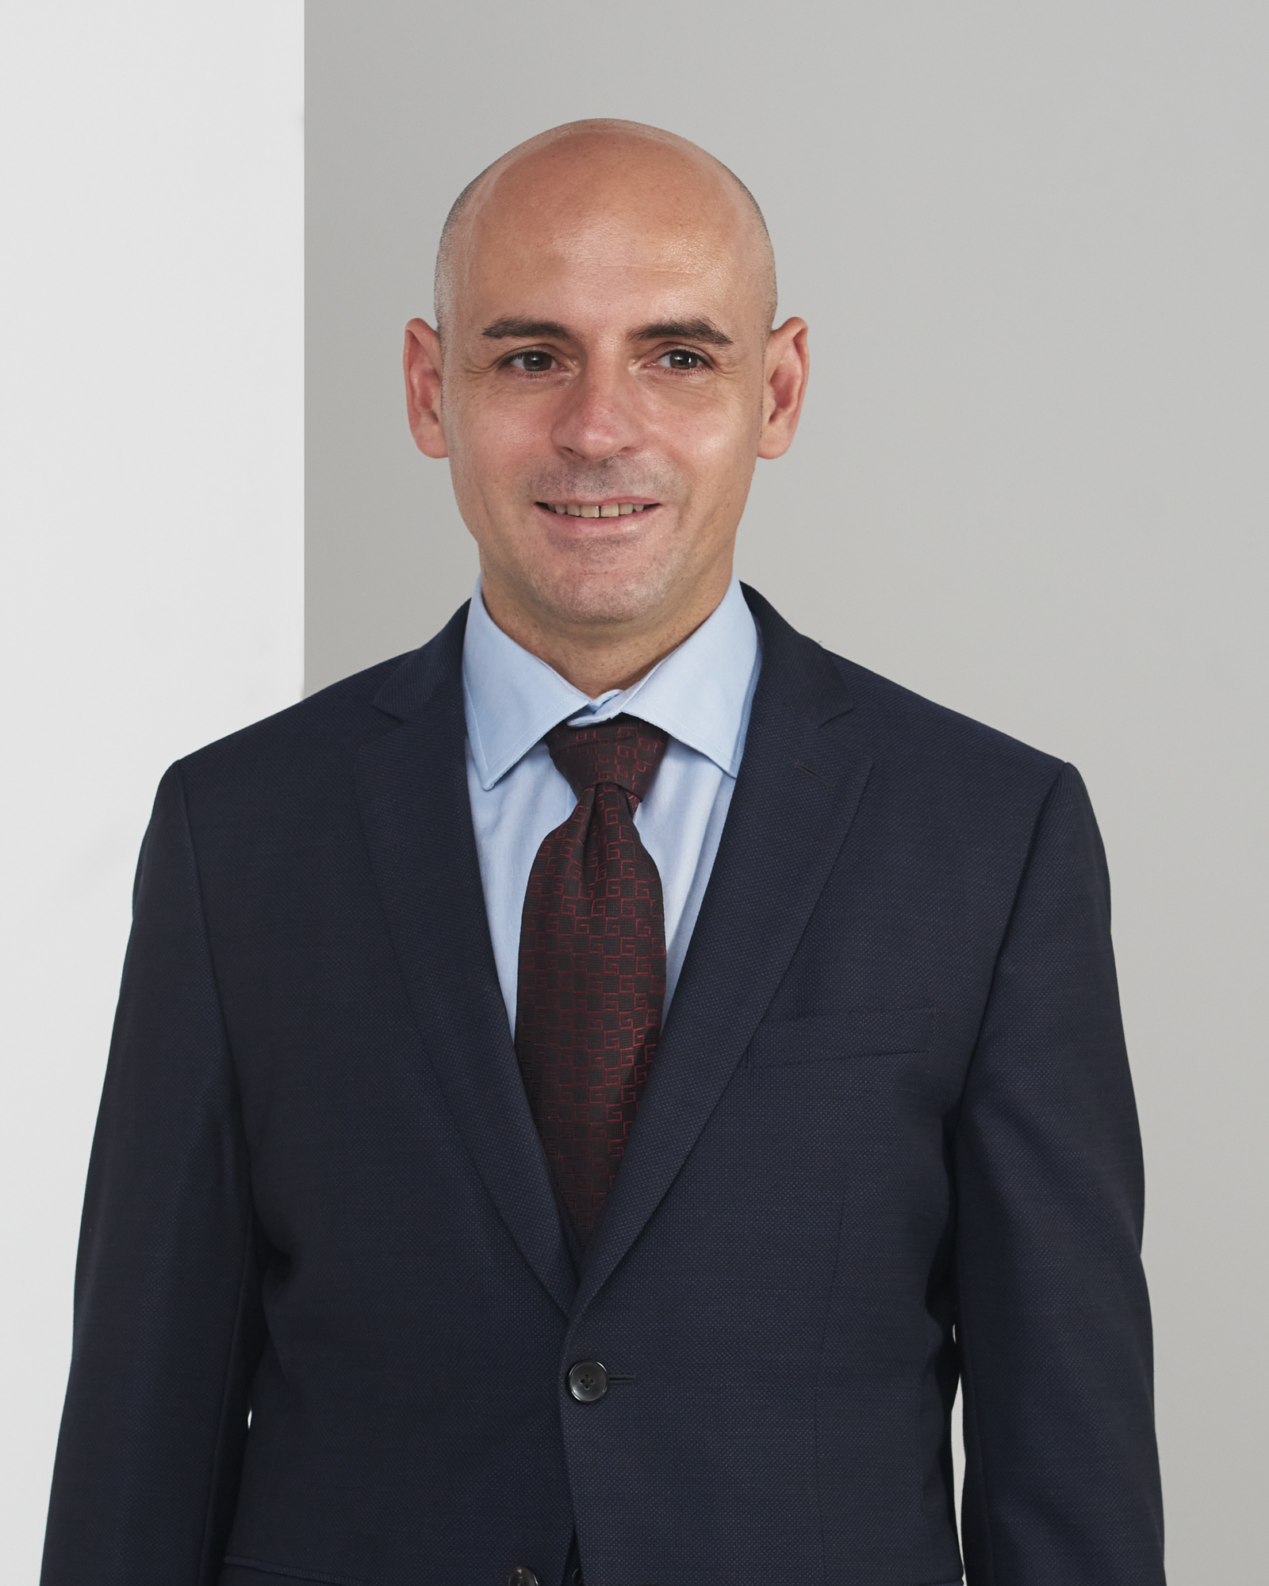 |  |  |  | Davide Colombo  Direttore Azienda Speciale Farmacie Comunali di Rho

Esperienze lavorative

Ottobre 2019 – Oggi
Direttore Generale e Legale Rappresentante • Azienda Speciale Farmacie Comunali di Rho (MI)
Direzione e gestione strategica aziendale, prendendo parte alle riunioni del Consiglio d’Amministrazione partecipazione diretta alle decisioni ordinarie e straordinarie oltre che messa in atto di quanto deliberato dal CDA.
Creazione di procedure Aziendali; continuo confronto con i vari organi Aziendali, Presidente, DPO, ODV ecce ecc finalizzato a creare delle procedure interne per l’ottimizzazione delle risorse e la riduzione degli errori.
Gestione del personale e misurazione delle performance, delega esclusiva per quanto riguarda la gestione del Personale e dei rapporti con le sigle Sindacali presenti in Azienda.
Adozione della migliore strategia commerciale e sviluppo di nuovi servizi rivolti alla cittadinanza.
Aprile 2017 – Ottobre 2019
Coordinatore Servizio Farmacie • AMR Azienda Multiservizi Rovereto.
Sviluppo e coordinamento dell’asset farmacie all’interno della società multiservizi comunale
Sviluppo di una nuova organizzazione interna tra le varie sedi farmaceutiche aziendali
Direzione tecnica della principale sede farmaceutica del gruppo
Pianificazione e coordinamento della strategia commerciale
Collaborazione nella gestione del personale con l’ufficio preposto.
Novembre 2016 –April 2017
Direttore Farmacia • Farmacia Bellagio (CO).

Direzione tecnica della sede con il compito dell’ottimizzazione commerciale.
Creazione di procedure interne per la creazione ed l’interpretazione dei principali KPI.
Settembre 2016 – Marzo 2017
Progetto con prof. Jommi • Università Bocconi.
Progetto finalizzato all’analisi e alla valutazione farmacoeconomica di alcuni particolari farmaci innovativi. L’ attenzione è stata dedicate all’analisi costo-efficacia e diversi approfondimentimenti sono stati dedicati al modello albero decisionale di Markov
Settembre 2015 – Ottobre 2016
Collaborazione Prof. Genazzani (AIFA) • Università del Piemonte Orientale.
Progetto dedicato alla valutazione dell’innovatività dei nuovi farmaci presentati all’Agenzia Regolaria Italiana (AIFA)
Venivano creati degli HTA interni dopo una ricerca ed un’analisi dell’EPAR presentato in EMA, delle valutazioni delle alter Agenzie Regolatorie Nazioneli e dei nuovi trials clinici
Agosto 2015 – Novembre 2017
Farmacista Libero Professionista • Diverse realtà del territorio Milanese e Brianzolo.
Collaborazione nella gestione della Sede Farmaceutica
Giugno 2005 – Agosto 2015
Direttore Farmacia • ASPES srl (MB).
Apertura e Direzione della Farmacia Comunale gestita dall’Azienda municipalizzata multiservizi.
Agosto 2003 – Agosto 2005
Collaboratore Farmacia Comunale • Admenta srl.
Collaborazione nella gestione della Sede Farmaceutica Comunale
Febbraio 2002 – Giugno 2003
Sostituzione Maternità Farmacia Privata • Farmacia Rondò dei Pini (MB).
Collaborazione nella gestione della Sede Farmaceutica
Aprile 2002 – Febbraio 2003
Informatore Scientifico del Framaco • Lusofarmaco S.p.A.
Informazione scientifica e propaganda farmaceutica presso medici di base, pediatri di libera scelta e specialist ospedalieri.
Marzo 2000 – Settembre 2009
Tirocinio Professionale• Policlinico di Milano.
Tirocinio finalizzato all’acquisizione di principi per l’organizzazione di un laboratorio galenico per preparazioni magistrali e multiple

Istruzione e formazione
Iscrizione all’Albo delle Competenze Confservizi Lombardia (Milano, 2024)
Master Universitario di Secondo Livello in “Discipline Regolatorie e Market Access in ambito farmaceutico e biotecnologico” presso Università degli Studi del Piemonte Orientale Amedeo Avogadro (Novara, 2017)
Corso di perfezionamento in “Gestione e Management della Farmacia” presso Università degli Studi di Ferrara (Ferrara, 2015)
Iscrizione all’Ordine dei Farmacisti di Milano Lodi e Monza (Milano, 2003)
Laurea Magistrale a percorso unico in Farmacia, tesi di laurea sperimentale: ruolo della 15-lipossigenasi nell’ossidazione delle lipoproteine plasmatiche presso Università degli Studi di Milano (Milan, 2002)

Diploma liceo scientifico presso Collegio Arcivescovile Ballierini (Seregno, 1994)

Interessi Personali

Lettura, Cinema e Teatro con una particolare predilezione per I classici.

Sport praticato palestra, seguo appassionatamente il calcio anche a livello dilettantistico

 |  | Via monti 20, Seveso, 20822 (MB)
 | 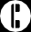 | Cell. 3470198752
 | 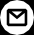 | Mail: davidecolombofarma@gmail.com
 |  | linkedin

Languages and technological skills
Italiano madrelingua
English C2 Business
Microsoft Office
Principali software dedicati alla gestione di sedi farmaceutiche (Windgestpharm, Winfarm, I.D.)
Principali software dedicati alla gestione del pesonale (Zucchetti)
Principali software dedicati alla gestione contabile

Competenze Trasversali
Precisione
Capacità analitiche
Capacità organizzative
Autorità e Leadership
Abilità comunicative
Communication skills
Resistenza allo stress
Flessibilità

I authorize the use of my personal data pursuant to Legislative Decree 30 June 2003 n. 196 as
amended by Legislative Decree 101/2018 "Code concerning the protection of personal data"

